- 为配合H3版本结构更改，新设计的一款温湿度FPC;
- 尺寸由：L*W=24.889*7.236变更为：L*W=19.903*7mm;
- 附图
旧：
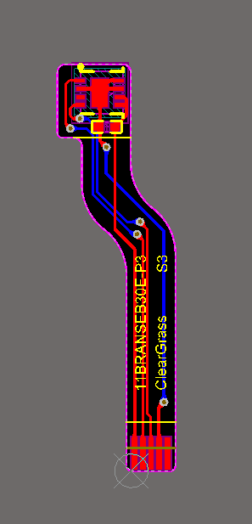
新：
